**CÂU HỎI ÔN TẬP CUỐI HỌC KỲ 1 MÔN KHTN6**

**I. Câu hỏi trắc nghiệm**

**Câu 1.** Mô hình 3R có nghĩa là gì?

**A.** Sử dụng vật liệu có hiệu quả, an toàn, tiết kiệm.

**B.** Sử dụng vật liệu với mục tiêu giảm thiểu, tái chế, tái sử dụng.

**C.** Sử dụng các vật liệu ít gây ô nhiễm môi trường.

**D.** Sử dụng vật liệu chất lượng cao, mẫu mã đẹp, hình thức phù hợp.

**Câu 2.** Vật liệu nào sau đây không thể tái chế?

**A.** Thủy tinh. **B.** Thép xây dựng.

**C.** Nhựa composite. **D.** Xi măng.

**Câu 3.** Chất nào sau đây chiếm tỉ lệ thể tích lớn nhất trong không khí?

**A.** Oxygen. **B.** Hydrogen. **C.** Nitrogen. **D.** Carbon dioxide.

**Câu 4.** Khi nào thì môi trường không khí được xem là bị ô nhiễm?

**A.** Khi xuất hiện thêm chất mới vào thành phần không khí.

**B.** Khi thay đổi tỉ lệ % các chất trong môi trường không khí..

**C.** Khi thay đổi thành phần, tỉ lệ các chất trong môi trường không khí và gây ảnh hưởng đến sức khoẻ con người và các sinh vật khác.

**D.** Khi tỉ lệ % các chất trong môi trường không khí biến động nhỏ quanh tỉ lệ chuẩn.

**Câu 5.** Gạo sẽ cung cấp chất dinh dưỡng nào nhiều nhất cho cơ thể?

**A.** Carbohydrate (chất đường bột). **B.** Protein (chất đạm).

**C.** Lipid (chất béo). **D.** Vitamin.

**Câu 6.** Hình ảnh dưới đây minh họa cho trạng thái nào của hỗn hợp?

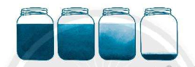

**A.** Dung dịch. **B.** Huyền phù. **C.** Nhũ tương. **D.** Hỗn hợp đổng nhất.

**Câu 7.** Hình ảnh dưới đây mô tả quá trình hình thành:

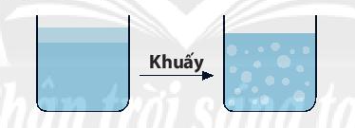

**A.** huyền phù. **B.** nhũ tương. **C.** dung dịch. **D.** dung môi.

**Câu 8.** Khi cho bột mì vào nước và khuấy đều, ta thu được

**A.** nhũ tương. **B.** huyền phù. **C.** dung dịch. **D.** dung môi.

**Câu 9.** Trong máy lọc nước có nhiều lõi lọc khác nhau. Trong đó, có một lõi làm bằng bông được ép rất chặt. Theo em, lõi bông đỏ có tác dụng gì?

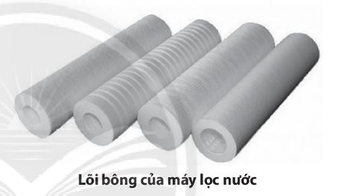

**A.** Lọc chất tan trong nước. **B.** Lọc chất không tan trong nước,

**C.** Lọc và giữ lại khoáng chất. **D.** Lọc hóa chất độc hại.

**Câu 10.** Tác dụng chủ yếu của việc đeo khẩu trang là gì?

**A.** Tách hơi nước ra khỏi không khí hít vào.

**B.** Tách oxygen ra khỏi không khí hít vào.

**C.** Tách khí carbon dioxide ra khỏi không khí hít vào.

**D.** Tách khói bụi ra khỏi không khí hít vào.

**Câu 11.** Vật nào sau đây có cấu tạo từ tế bào?

**A.** Xe ôtô. **B.** Cây cầu. **C.** Cây bạch đàn. **D.** Ngôi nhà.

**Câu 12.** Điền khái niệm thích hợp vào bảng sau:

|  |  |
| --- | --- |
| **Mô tả** | **Khái niệm** |
| Chất không có lẫn chất khác |  |
| Hai hay nhiều chất trộn lẫn vào nhau. |  |
| Hai chất trộn lẫn vào nhau, thành phần các chất ở mọi vị trí trong hỗn hợp giống nhau. |  |
| Hai chất trộn lẫn vào nhau, thành phần các chất không giống nhau ở mọi vị trí trong hỗn hợp. |  |

**Câu 13.** Kể tên 3 loại sản phẩm được sản xuất từ mỗi nguyên liệu dưới đây.

|  |  |
| --- | --- |
| **Nguyên liệu** | **Sản phẩm** |
| Đá vôi |  |
| Dầu thô |  |
| Mía |  |
| Ngô |  |
| Gỗ |  |
| Lúa |  |

**Câu 14.** Hoàn thành các câu sau:

Cơ thể sinh vật được tạo thành từ (1) … hay (2) …

(3) … như trùng roi, trùng biến hình, (4) … có kích thước hiển vi và số lượng cá thể nhiều.

(5) … có cấu tạo nhiều hơn một tế bào, ví dụ: động vật, thực vật, …

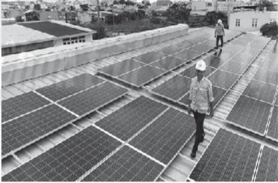**Câu 15.**Theo em, việc lắp ráp pin cho nhà máy điện mặt trời (hình bên) thể hiện vai trò nào dưới đây của khoa học tự nhiên?

**A.** Chăm sóc sức khoẻ con người.

**B.** Nâng cao khả năng hiểu biết của con người về tự nhiên.

**C.** Ứng dụng công nghệ vào đời sống, sản xuất.

**D.** Hoạt động nghiên cứu khoa học.

**Câu 15.** Dụng cụ ở hình bên tên gọi là gì và thường dùng để làm gì?

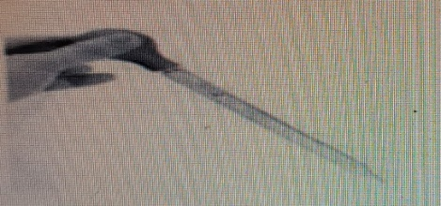**A.** Ống pipette, dùng lấy hóa chất.

**B.** Ống bơm tiêm, dùng truyền hoá chất cho cây trồng.

**C.** Ống bơm hoá chất, dùng để làm thí nghiệm.

**D.** Ống bơm khí, dùng để bơm không khí vào ống nghiệm.

**Câu 16.** Có 20 túi đường, ban đầu mỗi túi có khối lượng 1 kg, sau đó người ta cho thêm mỗi túi 2 lạng đường nữa. Khối lượng của 20 túi đường khi đó là bao nhiêu?

**A.** 24 kg. **B.** 20 kg 10 lạng. **C.** 22 kg. **D.** 20 kg 20 lạng.

**Câu 17.** Độ chia nhỏ nhất của thước là :

**A.** giá trị cuối cùng ghi trên thước. **B.** giá trị nhỏ nhất ghi trên thước.

**C.** chiều dài giữa hai vạch chia liên tiếp trên thước. **D.** chiều dài giữa vạch số 0 và số 1.

**Câu 18.** Trước khi đo thời gian của một hoạt động ta thường ước lượng khoảng thời gian của hoạt động đó để:

**A.** Lựa chọn đồng hồ đo phù hợp. **B.** Đặt mắt đúng cách.

**C.** Lọc kết quả đo chính xác. **D.** Hiệu chỉnh đồng hổ đúng cách.

**Câu 19.** Tất cả các trường hợp nào sau đây đều là chất?

**A.** Đường mía, muối ăn, con dao. **B.** Con dao, đôi đũa, cái thìa nhôm.

**C.** Nhôm, muối ăn, đường mía. **D.** Con dao, đôi đũa, muối ăn.

**Câu 20.** Oxygen chiếm tỉ lệ thể tích khoảng bao nhiêu % trong không khí?

**A. $1/2$**. **B. $1/3$** **C. $1/4$** **D. $1/5$**

**Câu 21.** Cơ thể nào sau đây là đơn bào?

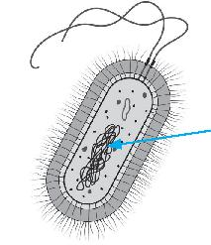**A.**  Con chó. **B.** Trùng biến hình. **C.** Con ốc sên. **D.** Con cua.

**Câu 22.** Quan sát tế bào bên và cho biết mũi tên đang chỉ vào thành phần nào của tế bào.

**A.** Màng tế bào. **B.** Chất tế bào.

**C.** Nhân tế bào. **D.** Vùng nhân.

**Câu 23.** Đặc điểm của tế bào nhân thực là:

**A.** có thành tế bào. **B.** có chất tế bào.

**C.** có màng nhân bao bọc vật chất di truyền. **D.** có lục lạp.

**Câu 24.** Đánh dấu X vào ô phù hợp để xác định trạng thái của các hỗn hợp sau:

|  |  |  |  |
| --- | --- | --- | --- |
| **Hỗn hợp** | **Huyền phù** | **Nhũ tương** | **Dung dịch** |
| Sữa chua lên men |  |  |  |
| Hòa đất vào nước |  |  |  |
| Hòa muối ăn vào nước |  |  |  |
| Hòa đường vào nước |  |  |  |
| Sữa tươi |  |  |  |
| Dầu gội đầu |  |  |  |

**II. Câu hỏi tự luận**

**Câu 1.** Hãy hoàn thành các yêu cầu sau:

a) Nêu hai đặc điểm khi nói về cơ thể đơn bào.

b) Nêu hai đặc điểm khi nói về cơ thể đa bào.

c) Nêu điểm giống nhau giữa cơ thể đơn bào và cơ thể đa bào.

**Câu 2.** Hãy trả lời các câu hỏi sau:

a) Cơ thể con người được cấu tạo từ tế bào nhân sơ hay tế bào nhân thực?

b) Các nhà khoa học đã sử dụng dụng cụ gì để quan sát các tế' bào sinh vật?

c) Ba đặc điểm khái quát nhất về tế bào là gì?

**Câu 3.** Hãy nêu các dạng hình dạng của tế bào, lấy ví dụ minh hoạ

**Câu 4.** Tại sao khi gió thổi mạnh vào đống lửa to thì nó càng cháy mạnh ảnh còn thổi vào ngọn nến thì nó tắt ngay?

**Câu 5.** Tại sao cửa ngõ làm bằng thép hộp người ta thường phải phủ lên một lớp sơn, còn làm bằng inox thì người ta thường không sơn?

**Câu 6.** Nhựa được dùng làm vật liệu chế tạo nhiều vật dụng khác nhau. Hình dưới đây là một số vật dụng được làm từ chất liệu nhựa và thời gian phân hủy của nó.

|  |  |
| --- | --- |
|  |  |

a) Thời gian phân hủy của vật liệu nhựa như thế nào

b) tác hại của vật liệu nhựa với môi trường và sức khỏe con người như thế nào?

c) Em hãy đề xuất các giải pháp để giảm tác hại tới môi trường của vật liệu nhựa.

**Câu 7.** Gas là một chất rất dễ cháy, khi gas trộn lẫn với oxygen trong không khí nó sẽ trở thành một hỗn hợp dễ nổ. Hỗn hợp này sẽ bốc cháy và nổ rất mạnh khi có tia lửa điện hoặc đánh lửa từ bật gas, bếp gas.

a) Chúng ta nên làm gì sau khi sử dụng bếp gas để đảm bảo an toàn?

b) Tại sao nên để bình gas ở nơi thoáng khí?

**Câu 8.** Vào dịp tết, mẹ bạn An làm mứt dừa cho cả nhà ăn. Khi cả nhà thưởng thức, bố An thấy mứt ngọt quá nên không muốn ăn vì bố bạn đang trong chế độ kiêng đường. Bạn An rất muốn tách bớt đường ra khỏi mứt dừa đã làm để bố có thể ăn được. Theo em, có cách nào để tách bớt đường từ mứt dừa đã làm không?

**Câu 9.** Hai bạn Nam và Mai cùng làm tiêu bản tế bào biểu bì vảy hành, khi thực hiện bước tách vỏ củ hành, Nam dùng kim mũi mác cắt lát mỏng, còn Mai dùng kim mũi mác bóc lớp vỏ lụa.Theo em, tiêu bản của bạn nào sẽ quan sát rõ các thành phần của tế bào hơn? Giải thích.

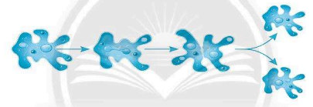**Câu 10.** Quan sát hình dưới đây về trùng biến hình và cho biết đây là quá trình gì? Kết quả của quá trình như thế nào?

**Câu 11.** Quan sát sơ đồ dưới đây và hoàn thành các yêu cầu sau:

a) Viết tên các cấp độ tổ chức trong cơ thể đa bào vào cột (A).

b) Nối tên các cấp độ tổ chức trong cơ thể ở cột (A) tương ứng với các hình ở cột (B).

c) Gọi tên các cơ quan ở vị trí số (4) và cho biết đây là hệ cơ quan nào trong cơ thể người.

d) Hãy dự đoán xem nếu một trong số các cơ quan ở vị trí số (4) mà bị tổn thương thì hệ cơ quan sẽ như thế nào ?

